106年產銷履歷教案推廣活動簡章
壹、前言
行政院農業委員會從96年起推動「產銷履歷農產品制度」，強調安全、永續、公開、可追溯等核心價值，並且有嚴謹的國際第三者認驗證體系把關。
為將產銷履歷深度紮根，讓學童從課堂中瞭解這套從農場到餐桌的安心系統，進而體驗飲食生活，農委會於102年舉辦「產銷履歷教案徵選活動」，號召全國小學教師一起來撰寫創意教案；同時，為了讓這些優秀的得獎教案能夠付諸實行，於103-105年辦理國小「產銷履歷教案推廣活動」，兩年來共計超過兩千名師生及家長參與。
本(106)年將辦理第四屆活動，參與對象除國小學童外，並將對象擴大至國高中、補校學生、食品營養相關科系之師生以及任職於學校、醫院、公司行號的專業營養師，讓食農教育不只是從國小紮根，更進一步地將影響範圍擴大至教師、家長以及一般成人。

貳、辦理單位
一、主辦單位：行政院農業委員會
二、執行單位：冠諭科技股份有限公司、刊欣媒體顧問有限公司
三、協辦單位：大潤發、頂好、家樂福、全聯、愛買、台糖量販、樂菲

參、授理報名對象
一、全國各國民中小學教師（含實習教師、退休教師、代理代課、兼課教師）
二、全國補校教師
三、各大專院校營養學系、教育相關學院系所或學程之師生
四、具合格教師證或營養師證照者
五、其他從事國小或補校教育相關人員
六、其它從事食農教育相關單位、機構、組織

肆、辦理時間：即日起至106年12月8日

伍、活動說明
邀請全臺各縣市之國小與補校教師、大專院校營養與教育相關系所之師生，以及在學校、醫院、公司行號等服務的專業營養師，將產銷履歷的概念融入教學課程當中；除了可利用往年之優質教案，也可自行規劃創意教案，希望透過教育深耕的模式，讓產銷履歷的概念更大範圍地深耕。
本年度活動以「產銷履歷小學堂—食育作伙行」為主軸，共分兩階段實施：第一階段為報名與教學，教師可擇室內、室外活動或綜合方式，進行室內產銷履歷教學互動，或是進行賣場（須有販售產銷履歷農產品）室外教學活動。第二階段為心得分享暨抽獎活動，待教學活動完成後，將活動照片與教學心得email至活動信箱，由主辦單位審核並上傳至「產銷履歷小學堂—食育作伙行」官方網站之上傳頁面專區，即可參與抽獎。
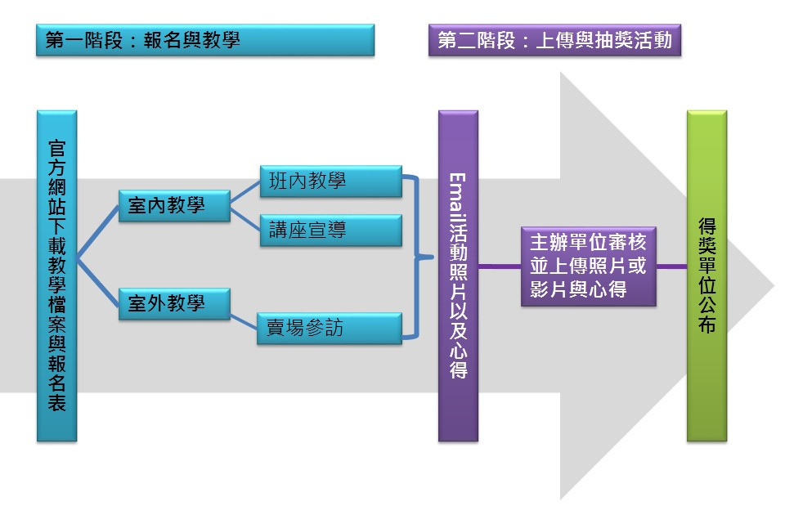
詳細活動執行流程如下圖所示：
一、第一階段—報名與教學
（一）相關教學資源
1. 【產銷履歷小學堂—食育作伙行】官方網站：
提供成人教學教材以及國小優質教案做參考，可至以下連結下載
http://tapinfo.coa.gov.tw/event/20171016/index.php
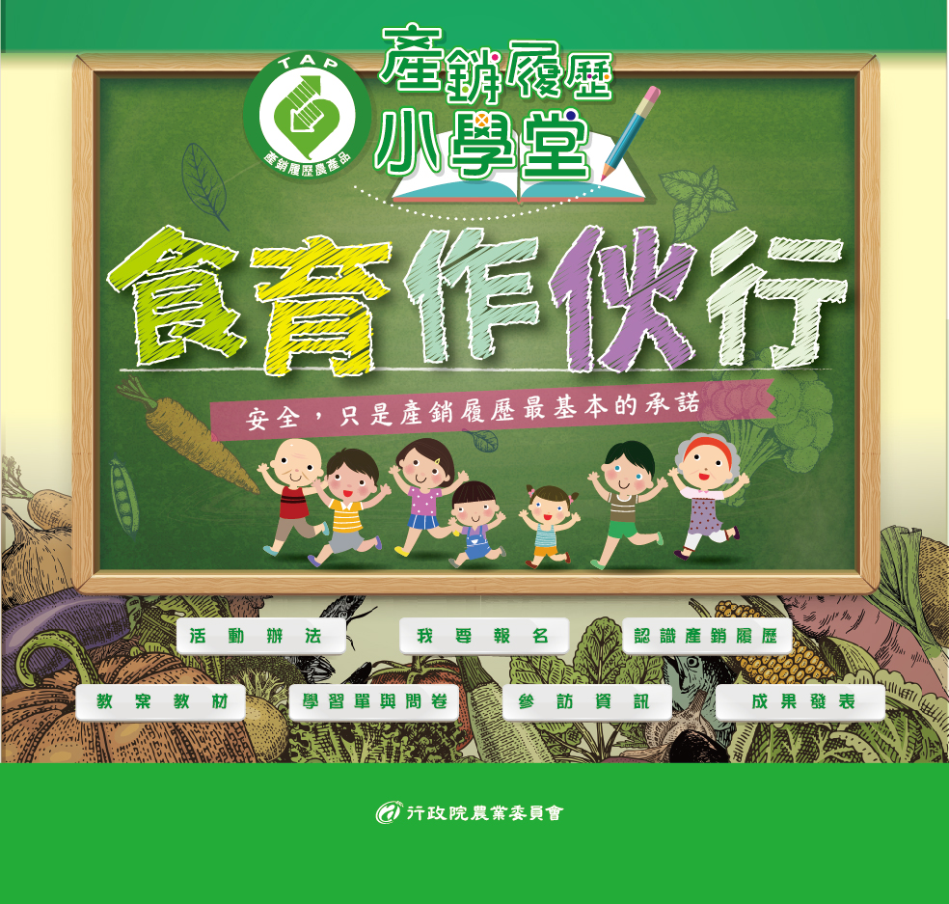
2. 產銷履歷兒童版網站http://tapinfo.coa.gov.tw/kids/index.php
3. 產銷履歷粉絲團https://www.facebook.com/taptaiwan
4. 產銷履歷農產品資訊網http://taft.coa.gov.tw/
（二）詳細活動細則說明
教師可至活動官方網站下載報名表及參考教案、學習單或問卷。教師可視情況，自行規劃或挑選合適之教案進行相關活動教學，可安排室外內教學或室外活動。
室外活動部分，參訪地點為賣場（例如：家樂福、頂好等），地點可由教師自行洽談或調整，惟需販售產銷履歷農產品之賣場始可執行。教師需在報名表中填上預計參觀的賣場及時間，由主辦單位協助向賣場提出申請，惟需以賣場屆時狀況作考量。
教師可自行規劃教學方式進行，亦可上網參考教案。範例如下：
進行活動 | 活動內容 | 時間
報到時間 | 整隊集合，說明進入賣場後之規範 | ----
認識產銷履歷 | 解說產銷履歷 | 5分鐘
尋找產銷履歷產品大作戰 | 分組活動  抽出產銷履歷產品，到專櫃上找出商品並且填寫問題 | 30分鐘
總結活動 | 老師進行總結，並感謝賣場指導員 | 10分鐘

二、第二階段—提交成果與抽獎活動
教師於第一階段活動完成後，將教學照片及100-200字教學心得（每位老師至多可上傳3份教學心得）email至活動信箱，由主辦單位審核並上傳至「產銷履歷小學堂—食育作伙行」官方網站之上傳頁面專區。提交必備資料如下：
提交需求
- 照片至少2張以上：其中一張要是全體合影
- 提交文字資料如下：
  - 活動時間
  - 學校班級
  - 參加人數
  - 活動地點(若室內教學請寫室內)
  - 產銷履歷教案主題
  - 教學心得

- 範例：
活動時間:105年10月15日
學校班級:臺北市OO國小一年五班
參加人數:25人
活動地點:家樂福OO店
產銷履歷教案主題:認識與尋找產銷履歷好產品
教學心得:有趣又可讓孩子認識產銷履歷，希望明年可以繼續舉辦!產銷履歷安心首選~讚啦!....

三、教案推廣活動獎項
（一）幸運抽抽樂
以隨機方式抽出30位得獎人，每班/單位可得價值新臺幣2千元之產銷履歷產品。
（二）團體榮譽獎
以教案數量為評比標準，選出前五名學校/單位致贈獎座乙座。
（三）為鼓勵教師帶領學生室外教學，前30個報名參加賣場參訪的班級， 贈送價值新臺幣6百元之產銷履歷產品，讓大小朋友都吃得安心又開心。

產銷履歷教案推廣報名表
附件
單位名稱 |  | 聯絡電話
單位地址 |  | 手機
教師/營養師姓名 |  | 電子郵件
教案名稱/講座主題 |  | 人數 | _____人
教學對象/年級 |  | 教學時數
教學領域(成人教育免填) | □語文領域 □藝術與人文領域 □綜合活動領域 □健康與體育領域 □自然與生活科技領域 □社會領域 □數學領域 □戶外教學
教學內容(以下項目擇一即可)
室內教學 | □認識產銷履歷標章 □演出產銷履歷戲劇  □教唱產銷履歷歌曲 □透過遊戲活動認識產銷履歷  □認識產銷履歷農產品資訊網 □製作產銷履歷餐點  □其他___________
室外教學  (賣場參訪) | (請按優先次序填寫，並請加註分店名稱，例：家樂福天母店)  1.賣場名稱：___________、參訪日期：__________、  參訪時間：_________  2.賣場名稱：___________、參訪日期：__________、  參訪時間：_________

注意事項：
- 教師可選擇以室內教學或是室外教學方式辦理，室外參訪為賣場參訪。
- 賣場參訪時間將依實際狀況調整，若賣場因故無法接待，尚祈見諒。交通與保險請教師自行安排。
- 下載之教案範本內容可視需求調整格式或欄位，以能符合年級需求為原則。
- 報名表請填好後以郵寄、傳真或電子郵件方式傳送。若以郵寄、傳真方式報名者請務必來電確認，方完成報名作業。
- 活動聯絡人：彭子芳小姐/王光懿小姐 客服電話：(02)2739-6459
- 活動信箱：taptaiwan66@gmail.com

